МИНИСТЕРСТВО ОБРАЗОВАНИЯ РЕСПУБЛИКИ БЕЛАРУСЬ

Учреждение образование «Белорусский государственный технологический университет»

**«Исследование методов текстовой стеганографии»**

Студент: Высоцкий Я.А.

ФИТ 3 курс 5 группа

Вариант 4

Преподаватель: Савельева М. Г.

Минск 2023

1. **Текстовая стеганография методом изменения длины строки**

Один из вариантов текстовой стеганографии является метод изменения длины строки. Изначально мы переводим сообщения в двоичную систему. Если бит равен единице, то в строку мы добавляем пробел, иначе оставляем как есть. За встраивание и излечение сообщения в текст в программе определены два метода: SizeEncryption и SizeDecryption. Код данных методов определен на рисунках 1.1 и 1.2.

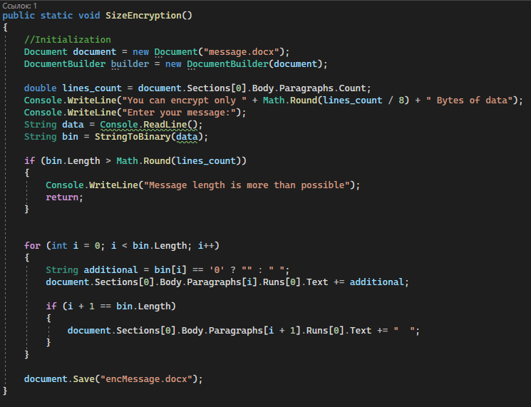

Рисунок 1.1 – Код метода SizeEncryption

Для извлечения «вшитого» сообщения из текста разработан метод SizeDecryption. Он проходит по каждой строке текста, и если находит пробел в конце, то записывает еденицу в массив, иначе записывает ноль.

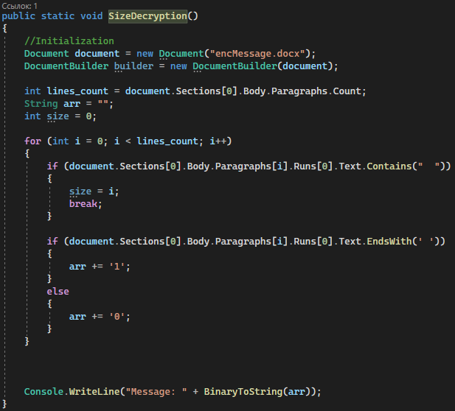

Рисунок 1.2 – Код метода SizeDecryption

1. **Текстовая стеганография методом изменения модификации апроша**

Изменение текста модификацией апроша управляет расстоянием между буквами. В нашем случае если бит равен единице, то мы увеличиваем расстояние на 5, иначе уменьшаем на 5. За встраивание и излечение сообщения в текст в программе определены два метода: HideMessageByParagraphs и DecodeMessageFromParagraphs. Код данных методов определен на рисунках 2.1 и 2.2.

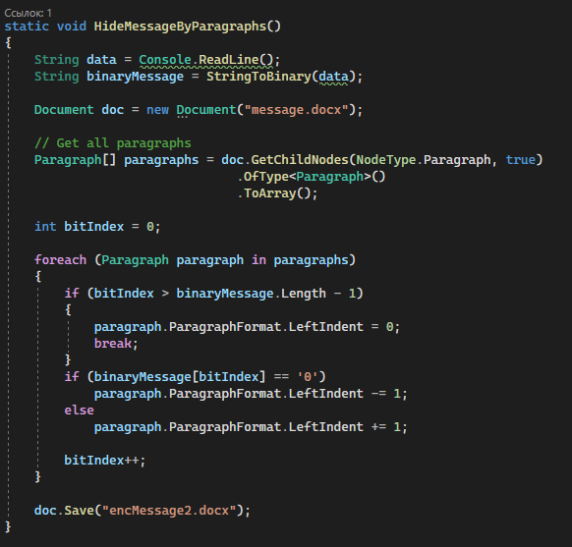

Рисунок 2.1 – Код метода HideMessageByParagraphs

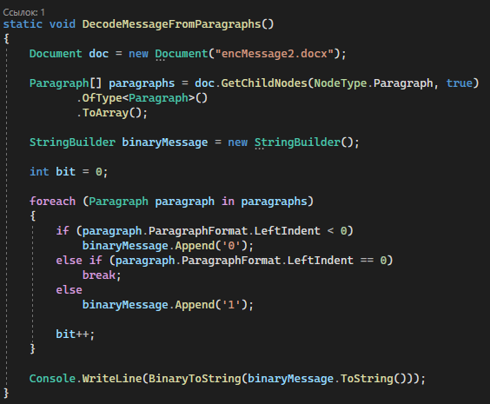

Рисунок 2.2 – Код метода DecodeMessageFromParagraphs

Метод DecodeMessageFromParagraphs проверяет растояние между символами и если оно больше обычного, то в результрующий массив записывается еденица, иначе ноль.

1. **Использование программы Sword**

Для встраивания сообщения в текст мы можем использовать программу Sword. Для начала требуется указать настройки, с которыми мы будем встраивать сообщение. Используемые настройки отображены на рисунке 3.1.

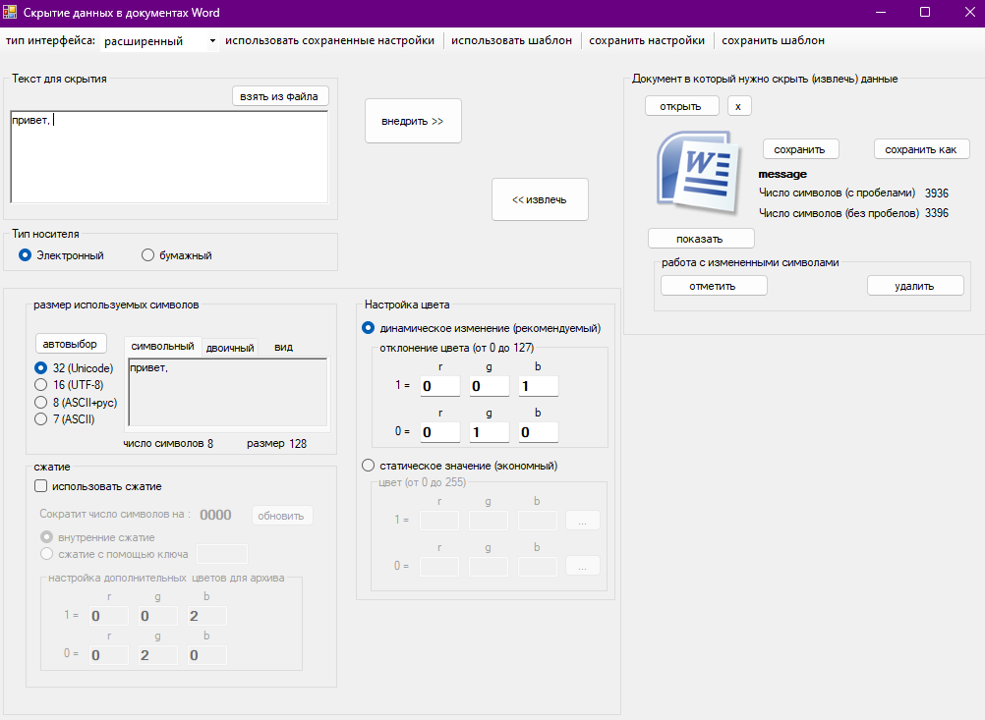

Рисунок 3.1 – Настройки программы Sword

Далее мы выбираем файл в которое будет «вшиваться» сообщения, и после чего мы нажимаем на кнопку «внедрить», после чего сохраняем файл.

Исходный текст при первичном осмотре не различается, но если проверить его тщательнее, то можно заметить появление лишних пробелов.

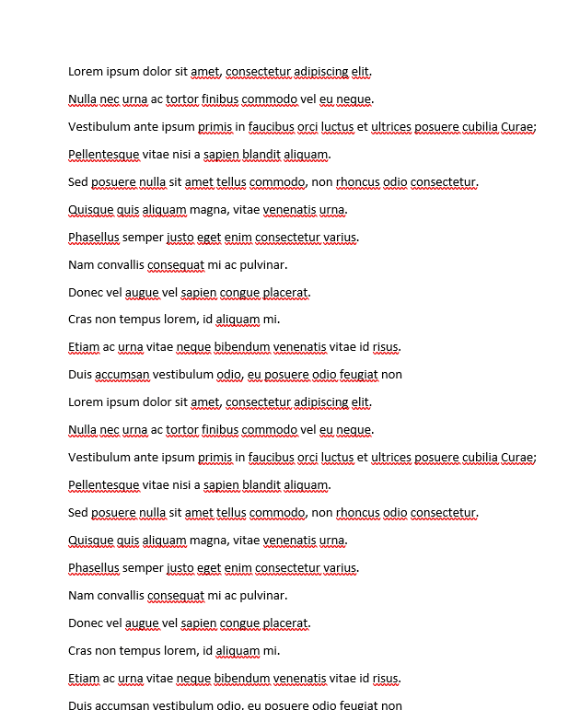

Рисунок 3.2 – Исходный текст

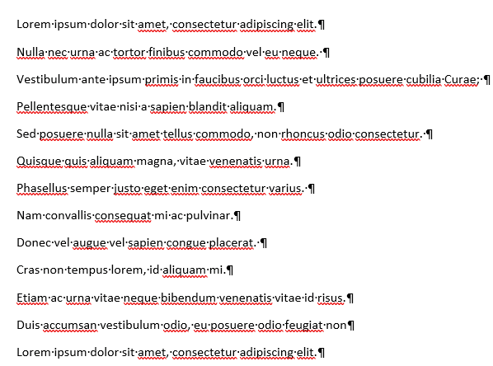

Рисунок 3.2 – Текст со строенным сообщением

**Вывод**

При выполнении лабораторной работы был изучен стенографический метод встраивания и извлечения тайной информации с использованием электронного электронного-файла-контейнера текстового формата.